最终项目说明文档

一、功能介绍

主要功能包括用户功能和文件功能，用户功能包括用户的登录、注册、注销；文件功能包括上/下级文件目录操作，新建文件夹操作，删除文件夹和文件操作，上传文件操作，下载文件操作，不同类型文件检索操作。对于程序中包含的文件功能未能完成。

二、数据库介绍

数据库为Mysql数据库，包含三张表account，file，folder

1)Account

用户表，存储用户名和密码，明码存储。

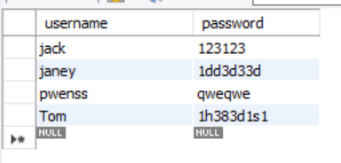

2）Folder

文件夹表，包括字段user，name，parent，ID；user为用户名，name为文件夹名，parent为父目录的ID编号，ID用来唯一标识文件夹，为自动增加的数据类型。

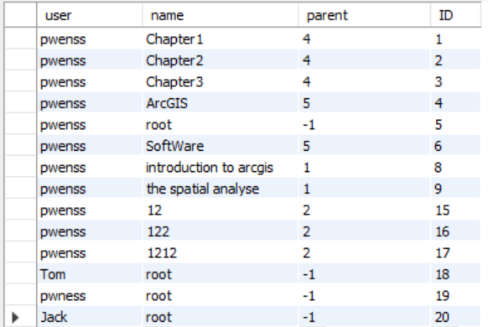

3）File

文件表，包含字段user，parent，name，time，format，分别为用户名，父目录，文件名，文件上传时间，文件格式/后缀；父目录ID和文件名足够唯一标识文件，所以文件无需再设ID字段。

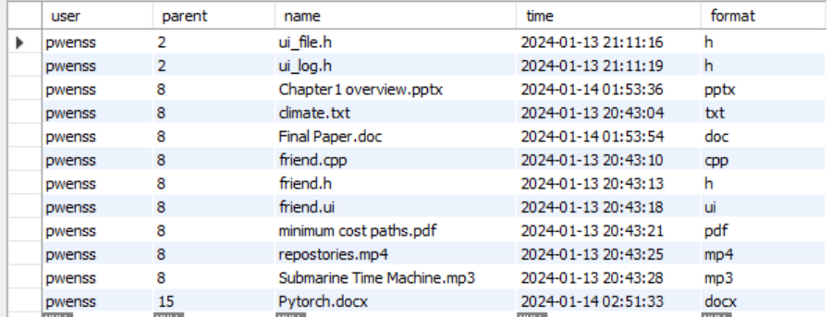

三、UI介绍

一）登录窗口

包括账号、密码输入框和登录、注销、注册按钮

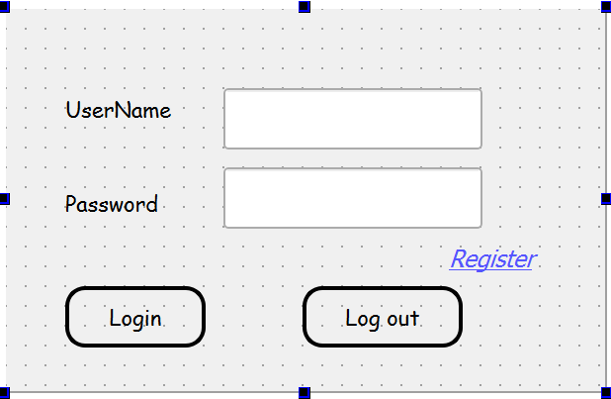

二）主窗口

包含两个按钮和一个显示视口，用于在同一窗口内进行文件视口和好友视口的切换



三）文件窗口

1）总体概况

包含显示文件/文件夹缩略图的视口，以及各种操作按钮和检索按钮。

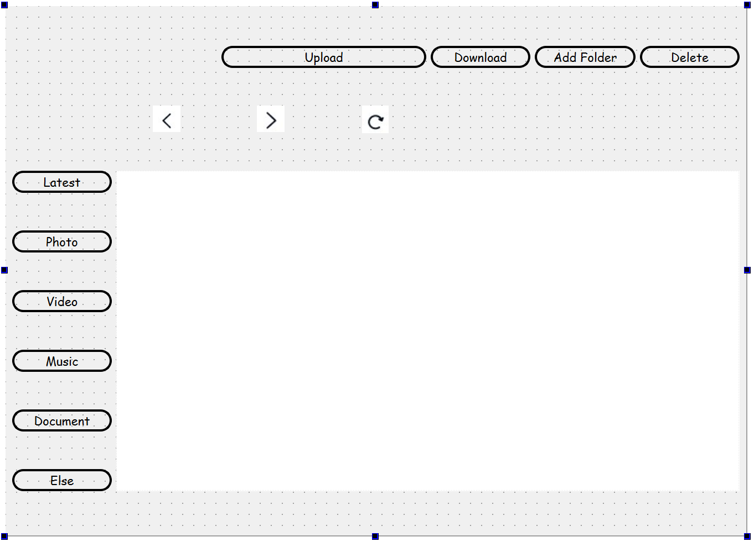

2）文件夹/文件图标

对于文件夹以及不同不同格式的文件，用不同的图标予以显示

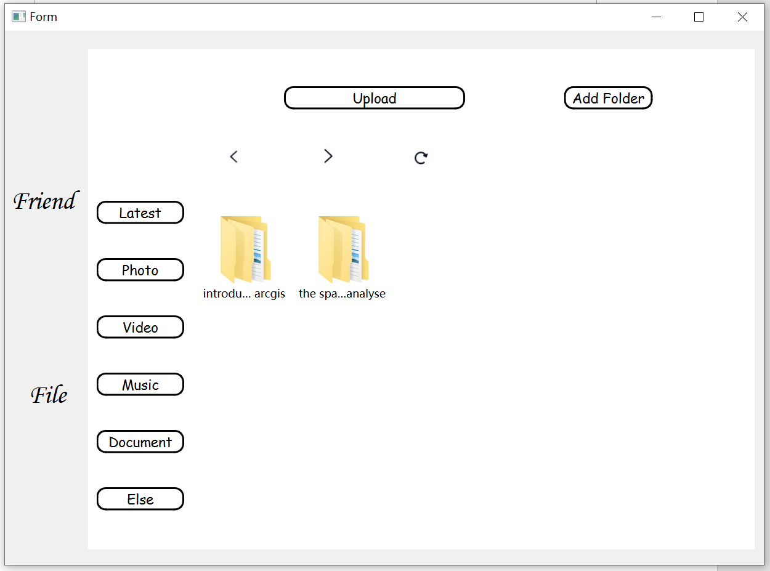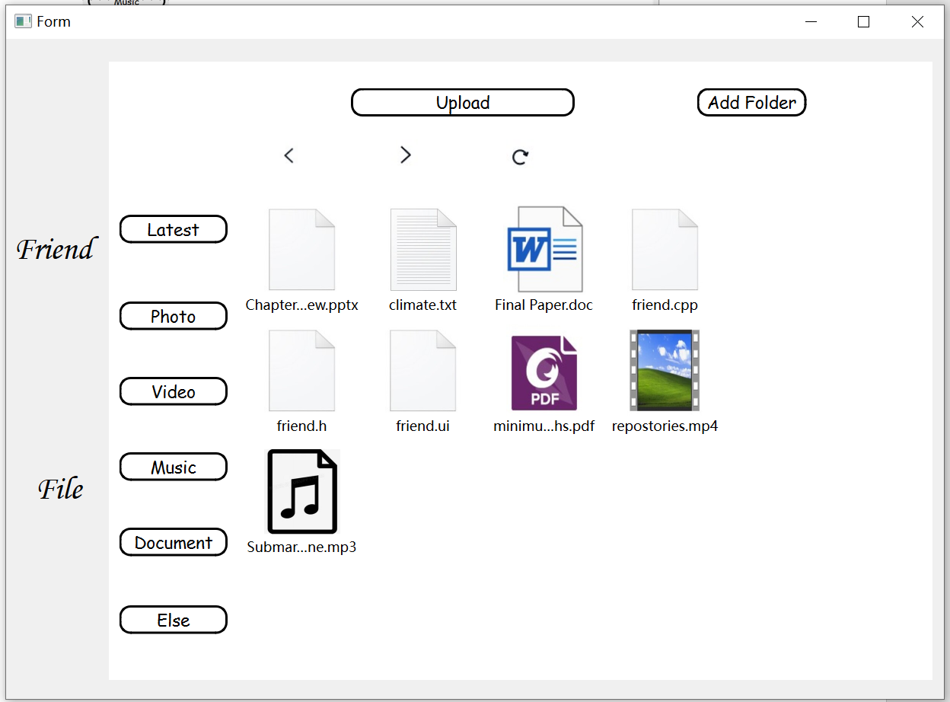

3）按钮切换

根据用户是否点击文件/文件夹，视口上方显示可操作的按钮不同。

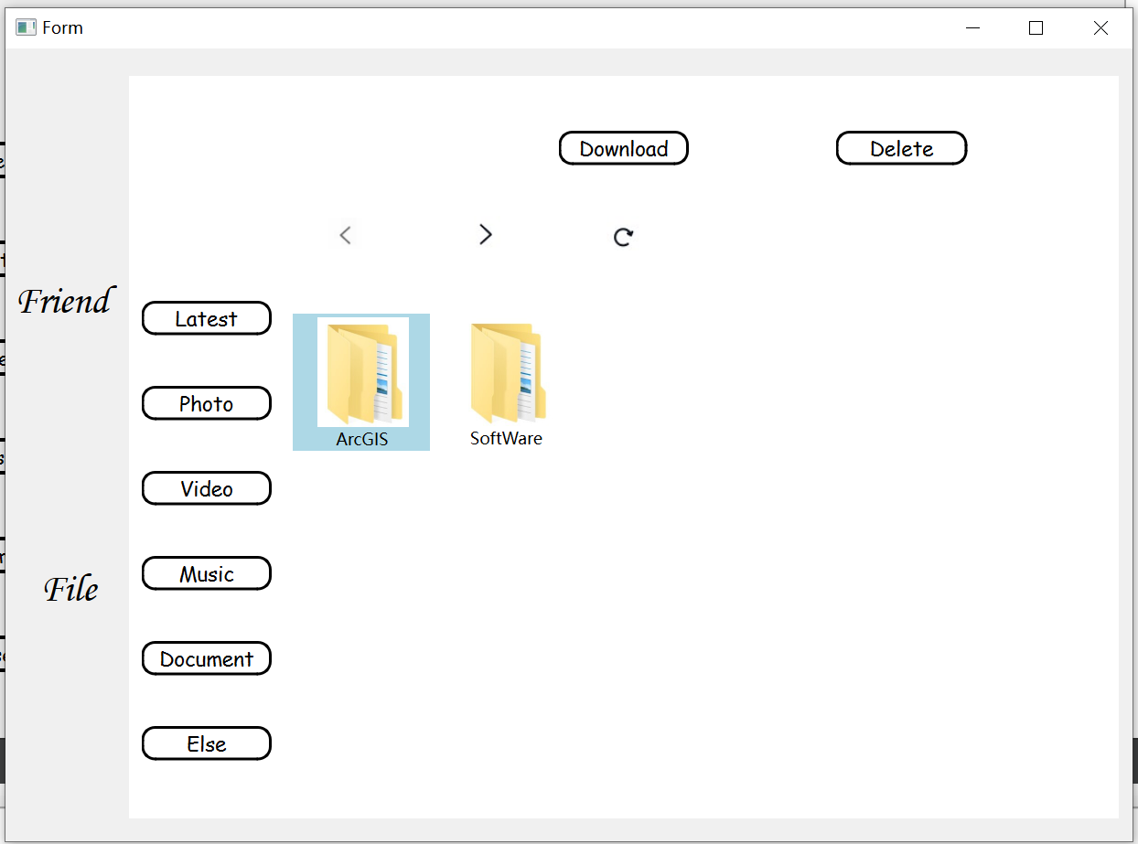

四、功能详细介绍

一）用户功能

1）用户登录

检查输入合法性；在account表中检索对应记录，检索到则成功登录，否则提示失败。

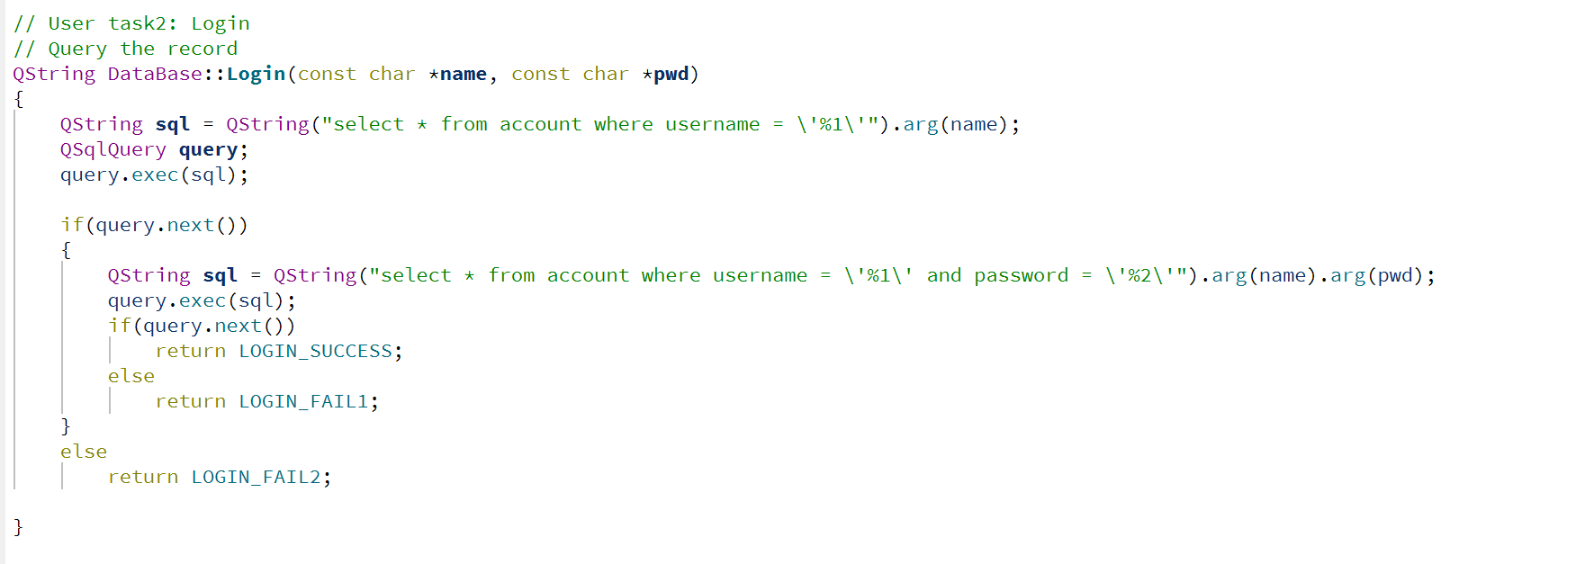

2）用户注册

检查输入合法性；在account表中检索对应用户名；若未检索到，则插入对应记录，同时在folder表中初始化用户对应的root根目录，生成ID值赋予给file中的变量curDirect。curDirect用于文件cpp中的显示，发送数据等。

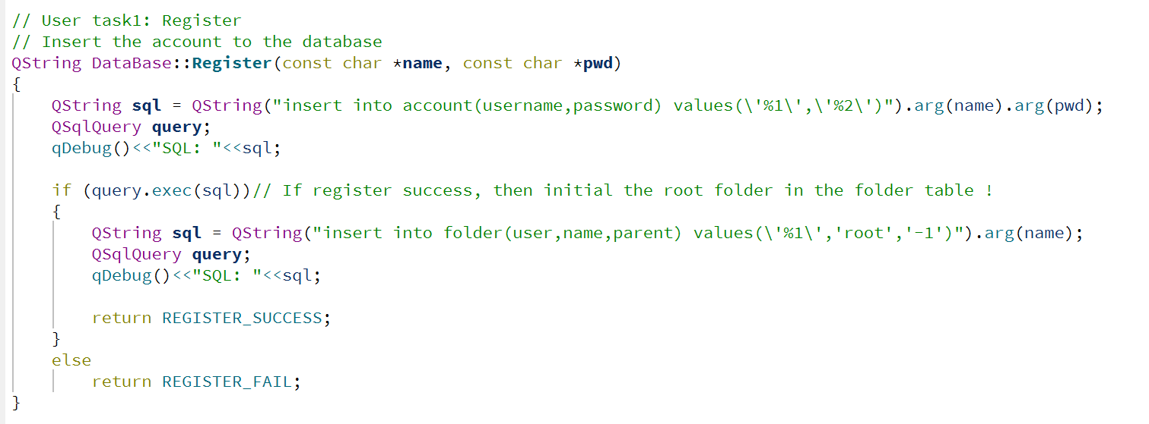

3）用户注销

检查输入合法性；在account检索对应记录；若检索成功，则删除account中对应记录，同时删除file、folder表中关于用户的所有记录。

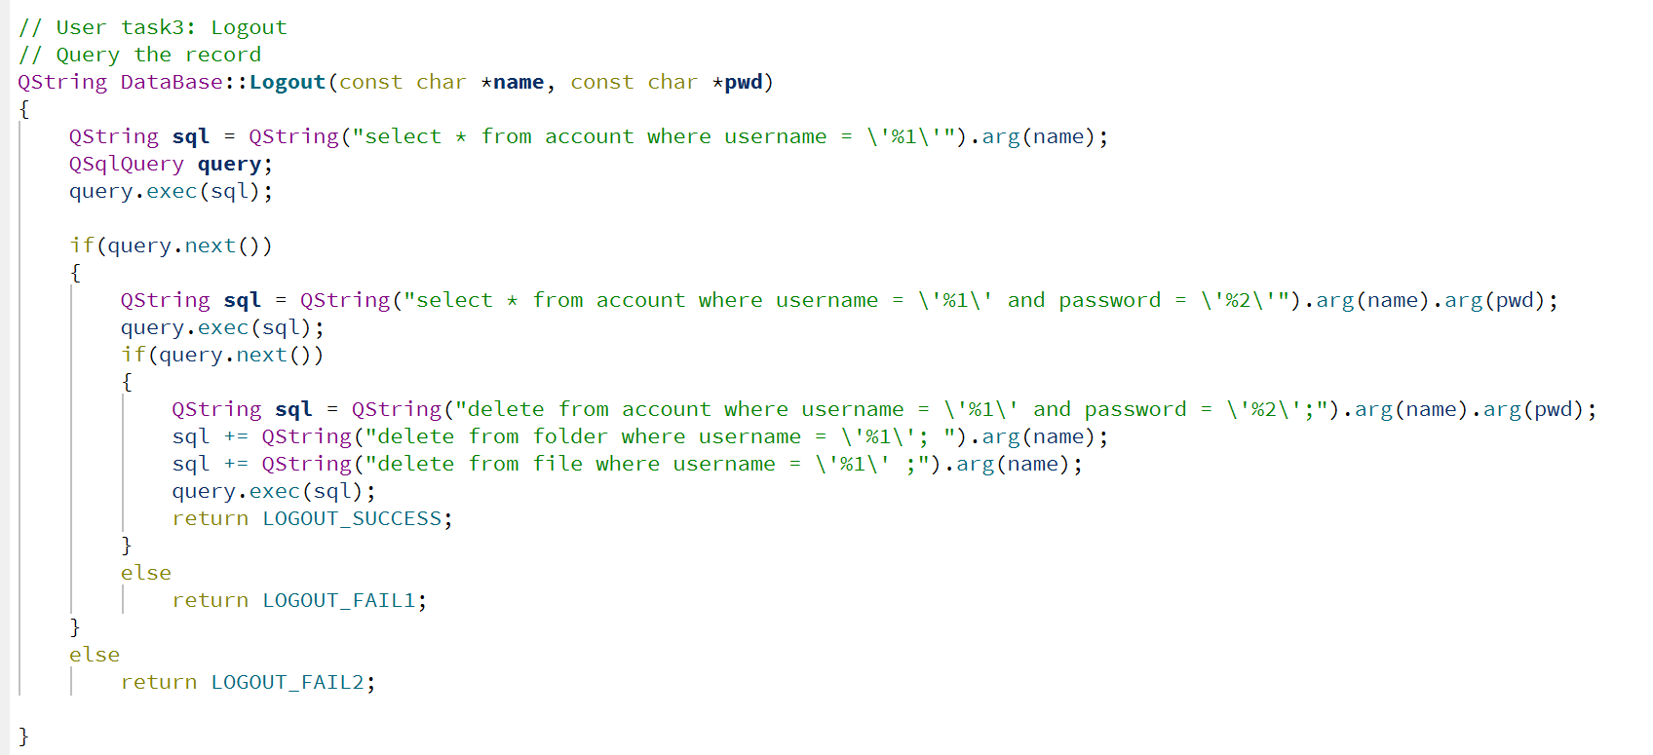

二）文件功能

1）文件显示

根据类中存储的信息（当前用户名，当前目录），向服务器发送检索文件夹和文件的请求；接受到服务器返回的信息后进行可视化处理。

为便于进行同图标的交互操作，对于文件夹图标和文件图标分别定义了包含ToolButton的类，另分别有列表存储文件夹图标、文件图标、图标按钮。

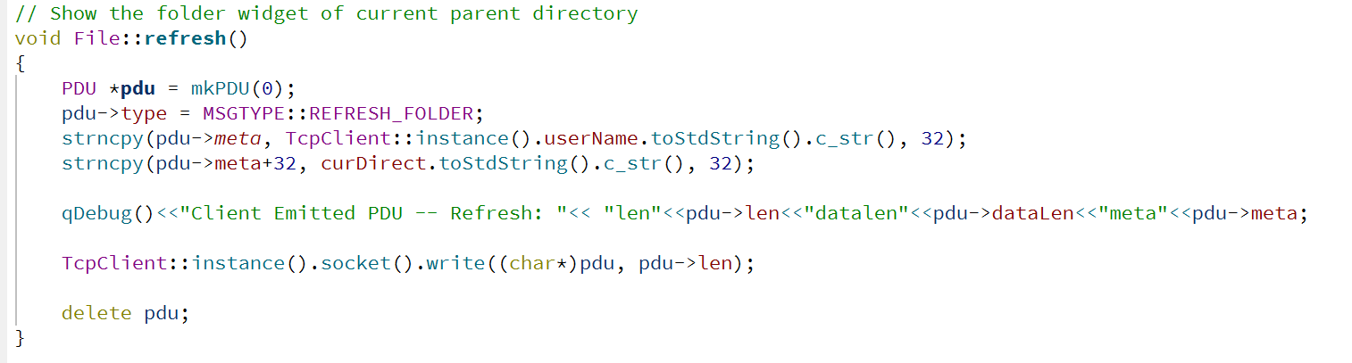

2）文件目录前进/后退

向服务器发送对应请求和当前的用户名、目录，接受服务器发送的检索到的目录后更新curDirect，刷新文件/文件夹显示。

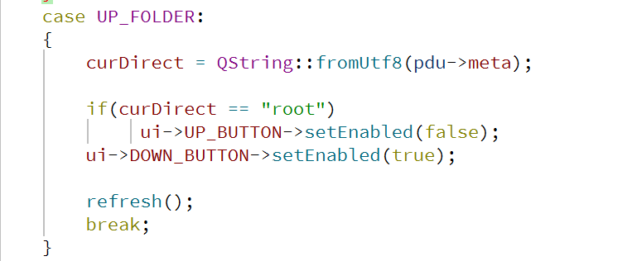

3）增加文件夹

弹出窗口供用户输入文件名；向服务器发送对应请求和用户名、当前目录、文件夹名称，向folder表中插入对应记录；接受服务器响应信息提供给用户，刷新文件/文件夹显示。

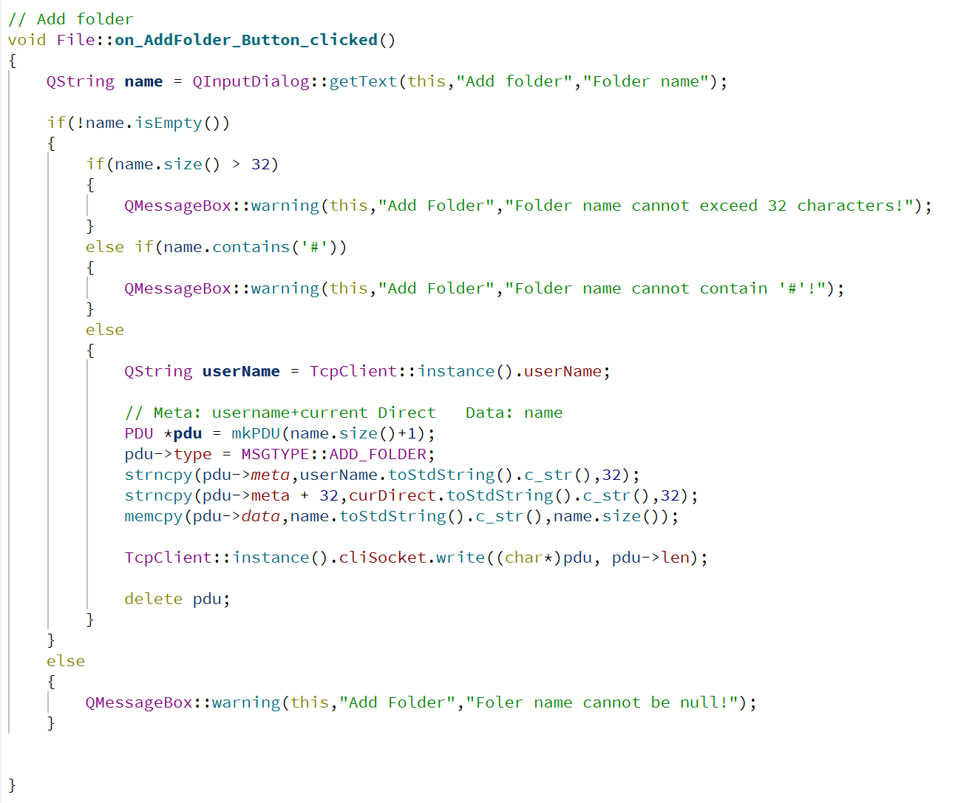

4）删除文件夹

当用户点击图标后显示删除文件夹按钮；向服务器发送对应请求和当前用户名、当前目录、待删除的文件夹名称列表、待删除的文件名称列表；接收服务器响应提供给用户，刷新显示

服务器分别删除对应的文件夹和文件；对于文件夹的删除，服务器会同时在folder中删除文件夹的子文件夹，在file中删除文件夹下的所有文件

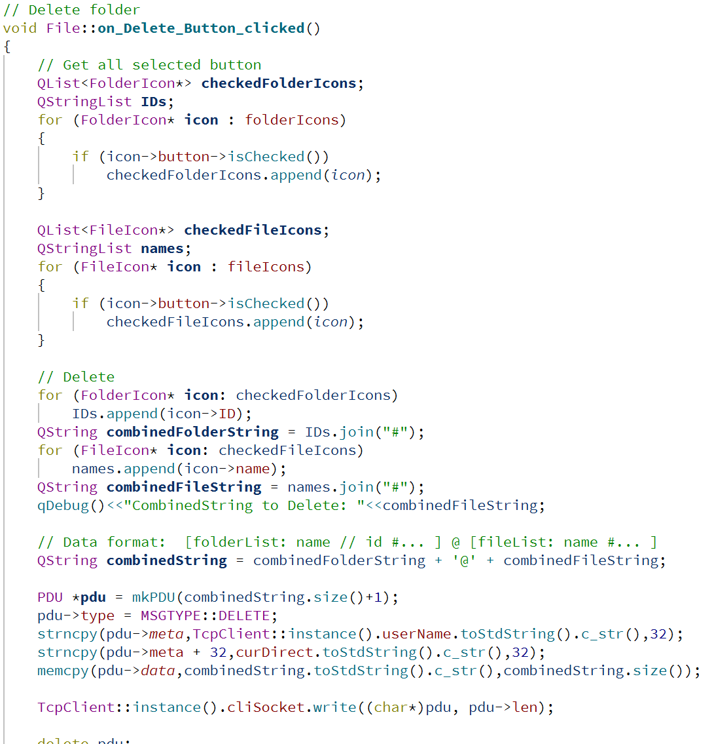

5）文件夹双击

QT中没有直接对应双击的事件，需要通过计时器进行判断，当两次点击的间隔足够短时视为一次双击事件。双击后的反映等同于下级文件夹操作

6）文件上传

弹出文件窗口供用户选择待上传的文件；判断文件能否打开；向服务器发送上传文件的请求和当前用户名、当前目录、文件名称和文件大小；接收到服务器同意请求的信号后，按4096byte为一次最大发送长度，持续发送文件数据直到全部发送完毕。（最初采用一次发送所有数据的格式，实际上服务器每次接收数据会有最大数据量限制，在此处花费大量事件Debug）

服务器接受到客服端的文件上传请求后，确认各种预备操作无误后，设置readFile为true，代表进行读取文件数据状态，此时对于接收到的客服端信息不再进行PDU格式的解读，而是直接写入到服务器对应的文件中，知道接受到的数据量等于文件大小，此时设置readFile为false，恢复按照PDU格式解读客服端信息。

对于服务器中文件的存储，未能实现文件的分布式读写，文件存储在单一服务器的预先设定好的文件夹中，依据用户名创建子文件夹，文件名称按照parent#filename的格式存储。

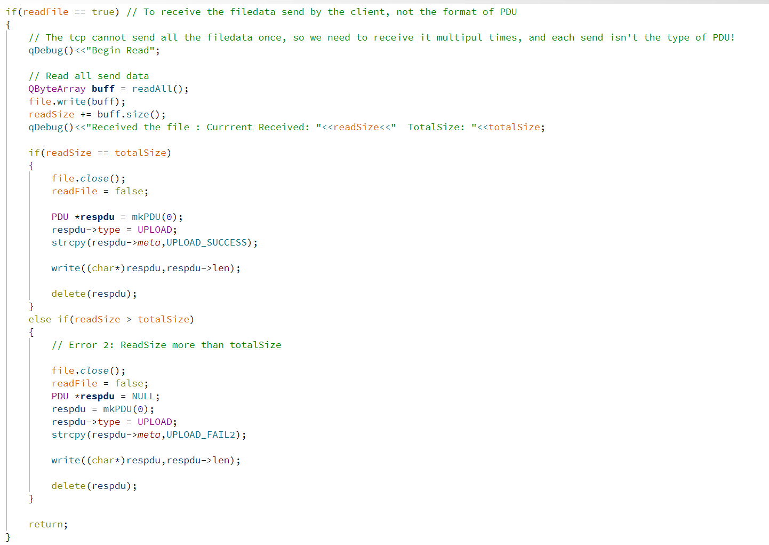

7)文件下载

原则上等同于文件上传，只不过服务器客户端地位互换。

弹出文件窗口供用户选择待上传的文件；判断文件能否打开；向服务器发送下载文件的请求和当前用户名、当前目录、文件名称和文件大小；接收到服务器同意请求的信号后，设置客服端接受数据状态readFile为true，持续接受服务器发送数据写入文件中，直到写入大小等于文件大小时，恢复readFile为false。

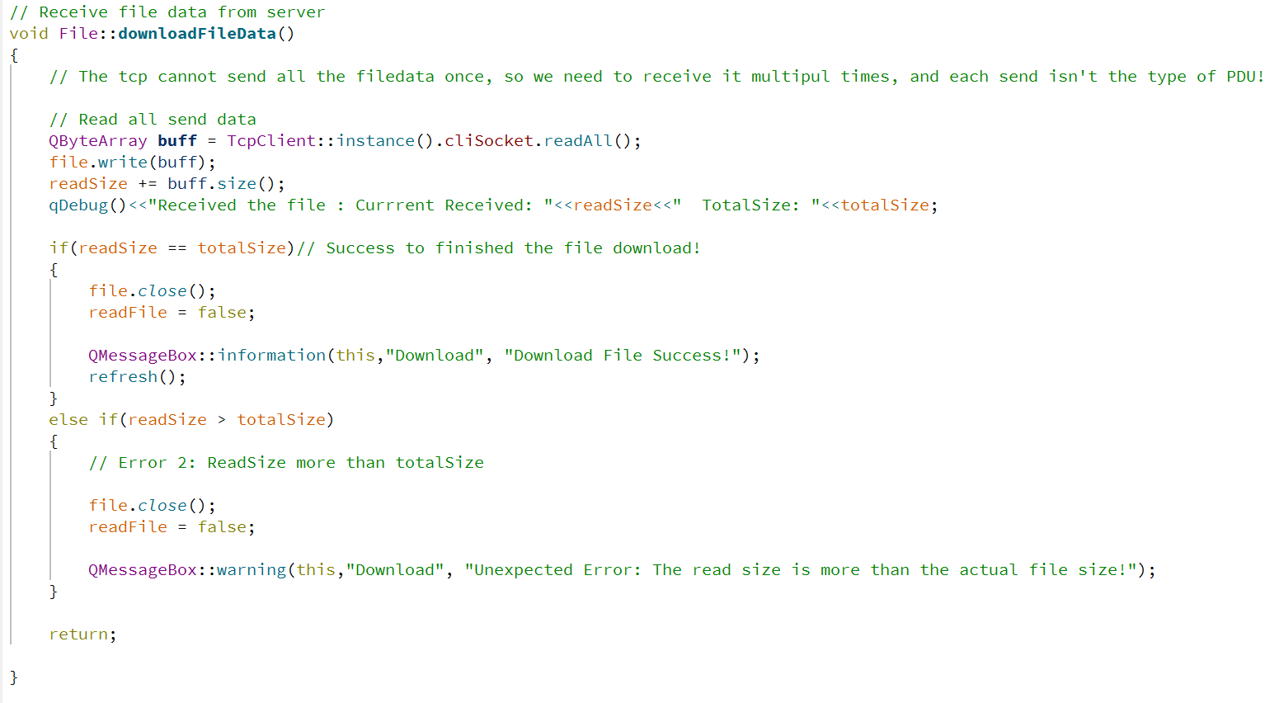

8）检索特定格式的文件

提供类型包括最近、照片、视频、音乐、文档和其他，按照文件后缀加以区分。

当用户点击按钮时，向服务器发送检索对应格式的请求和当前用户名；接收服务器返回的文件名称列表，更新文件显示。

